Záměr na vyhlášení zvláště chráněného území
Přírodní památka Pod Lysou horou

Název zvláště chráněného území
Pod Lysou horou

Předmět ochrany
Předmětem ochrany je mozaika zčásti člověkem ovlivněných horských koprníkových luk, přechodových rašelinišť a podmáčených smrčin s výskytem ohrožených a zvláště chráněných druhů rostlin. Předmět ochrany tvoří:
- přírodní stanoviště: 7140 Přechodová rašeliniště a třasoviska, 6520 Horské sečené louky;
- zvláště chráněné a ohrožené druhy rostlin: prha arnika (Arnica montana), prstnatec Dactylorhiza maculata agg., tučnice obecná (Pinguicula vulgaris), vítod douškolistý (Polygala serpyllifolia), žebrovice různolistá (Blechnum spicant), vranec jedlový (Huperzia selago).

Cíl ochrany:
Udržení stavu předmětu ochrany, spočívající v omezení či pozastavení vývojových procesů v ekosystémech, které vedle přírody významně formuloval svou činností i člověk, tak aby bylo zachováno vývojové stádium ekosystému potřebné pro udření dobrého stavu předmětu ochrany zvláště chráněného území (příl. 1 bod 11 vyhl. č. 64/2011 Sb.).

Návrh kategorie ochrany:
Území se vyhlašuje v kategorii přírodní památka. Ochrana přírodní památky je dána ustanovením § 36 odst. 2 zákona č. 114/1992 Sb., o ochraně přírody a krajiny, v platném znění (dále jen zákon), podle kterého jsou zakázány změny nebo poškozování přírodní památky a hospodářské využívání vedoucí k jejímu poškození.

Návrh bližších podmínek ochrany

Ve zvláště chráněném území lze ve smyslu § 44 odst. 3 zákona jen se souhlasem orgánu ochrany přírody
- vysazovat dřeviny a provádět lesní těžbu;
- zřizovat obory, budovat myslivecká zařízení (včetně krmelišť, zásypů, slanisk a napajedel), přikrmovat a vnadit zvěř;
- používat chemické přípravky (vyjma použití repelentů při ochraně mladých lesních porostů a biocidů k likvidaci invazních a expanzivních druhů při péči o přírodní památku), vápnit a hnojit pozemky;
- provádět úpravy vodních toků a měnit stávající vodní režim pozemků;
- vyznačovat nové lyžařské, cyklistické a pěší turistické trasy;
- povolovat a provádět stavby a terénní úpravy, zakládat skládky a deponie jakéhokoliv materiálu, provádět geologické práce a těžit nerosty.

Přehled katastrálních území, parcelních čísel dotčených pozemků v navrhovaném zvláště chráněném území a jeho orientační výměra:
Přírodní památka se nachází na pozemcích v k.ú. Fojtovice u Krupky (675385): 394/1, 394/3 část, 426 část, 432/1, 932

Orientační výměra zvláště chráněného území: 2,4 ha.
Přehled katastrálních území, parcelních čísel dotčených pozemků v navrhovaném ochranném pásmu a jeho orientační výměra:
Podle § 37 odst. 1 zákona se zvláště chráněné území vyhlašuje bez ochranného pásma.
Odůvodnění návrhu:
Území navrhované přírodní památky bylo nařízením vlády č. 318/2013 Sb. zahrnuto do evropsky významné lokality CZ0424127 Východní Krušnohoří. Podle § 45c odst. 4 zákona č. 114/1992 Sb. je Ústecký kraj povinen vyhlásit tu část evropsky významné lokality, v níž udržení příznivého stavu předmětu ochrany evropsky významné lokality vyžaduje přísnější formu ochrany, než je ochrana podle § 45c odst. 2 zákona, za zvláště chráněné území v kategorii stanovené nařízením vlády.
Lokalita Pod Lysou horou se nachází cca 1,3 km SZ od obce Horní Krupka. Jedná se o mělké údolí bezejmenného potoka na jihovýchodním úpatí Lysé hory u Fojtovic (836 m), v nadmořské výšce 765 – 775 m, které je součástí geomorfologického okrsku Cínovecká hornatina. Lokalita zahrnuje mozaiku činností člověka formovaných biotopů horské koprníkové louky, přechodových rašelinišť a podmáčené smrčiny, na níž je vázán výskyt vzácných a ohrožených druhů rostlin. Název odpovídá pomístnímu názvu vrchu, na jehož úpatí se lokalita nachází, jedná se o jednoduchý a srozumitelný název, jehož použitím nedojde k duplicitě názvů zvláště chráněných území.
K vyhlášení zvláště chráněného území bylo přistoupeno z důvodu zajištění ochrany zachovalých a předchozím odvodněním jen málo dotčených přechodových rašelinišť s malými úseky lučních pramenišť nacházejících se v jižní části území se zastoupením regionálně charakteristického typu prstnatce z okruhu prstnatce plamatého Dactylorhiza maculata agg., sítiny ostrokvěté (Juncus acutiflorus), tučnice obecné (Pinguicula vulgaris), vítodu douškolistého (Polygala serpyllifolia), žebrovice různolisté (Blechnum spicant) a vrance jedlového (Huperzia selago). Dále pak k ochraně horské koprníkové louky situované v severní části území s výskytem zvláště chráněných a ohrožených druhů rostlin jako je koprník štětinolistý (Meum athamanticum), prha arnika (Arnica montana) a vítod douškolistý (Polygala serpyllifolia).
Z bryologického hlediska je nejcennější prameniště pod smilkovou loukou s dominantním rašeliníkem lesklým (Sphagnum subnitens) s nálezem játrovky kryjnice zaříznuté (Calypogeia fissa) a rašeliníku tupolistého (Sphagnum obtusum). Z hlediska mechorostů je velmi cenná i rašelinná louka s prameništěm v jižní části území, kde se nachází rašeliník lesklý (Sphagnum subnitens).
V severní části území se nachází jednosečná mezofilní horská louka s koprníkem štětinolistým (Meum athamanticum), přímo pod touto louku pak rašeliniště s lokálně dominatní sítinou ostrokvětou (Juncus acutiflorus) s bohatým výskytem prstnatce Dactylorhiza maculata agg., ze vzácných druhů zde lze nalézt vítod douškolistý (Polygala serpyllifolia) a tučnici obecnou (Pinguicula vulgaris subsp. vulgaris). V mírném svahu v jižní části území se pak nachází svahové rašeliniště, v jehož centrální části převládá rašeliništní vegetace s dominantním suchopýrem úzkolistým (Eriophorum angustifolium), suchopýrem pochvatým (Eriophorum vaginatum) a sedmikvítkem evropským (Trientalis europaea), rašeliniště je při okrajích smrkových porostů obklopené pasekovou vegetací s dominantní třtinou chloupkatou (Calamagrostis villosa). V jihovýchodní části území se na vlhčích až podmáčených stanovištích nacházejí podmáčené smrčiny s dominantním smrkem ztepilým (Picea abies), na zrašeliněných stanovištích s výskytem suchopýru úzkolistého i pochvatého (Eriophorum angustifolium, Eriophorum vaginatum) a brusnice borůvky (Vaccinium myrtillus), velmi vzácně pak žebrovice různolisté (Blechnum spicant). V jihozápadní části území najdeme kulturní smrčiny s dominantním smrkem ztepilým (Picea abies), na světlinách s porosty převažující třtiny chloupkaté (Calamagrostis villosa), dále jsou zde kulturní smrčiny se smrkem pichlavým (Picea pungens) a příměsí smrku ztepilého (Picea abies), břízy bělokoré (Betula pendula) a jeřábu ptačího (Sorbus aucuparia), v jižní části smrčiny byl nalezen vranec jedlový (Huperzia selago).
Nejcennějšími biotopy jsou R 2.3 Přechodová rašeliniště a třasoviště, T 1.2 Horské trojštětové louky a okrajově L 9.2 B Podmáčené smrčiny.
Cílem ochrany je udržení nebo zlepšení struktury, funkce a druhové diverzity přechodových rašelinišť, blokování stávajícího sukcesního stádia a zamezení zarůstání otevřených ploch rašeliniště dřevinami, zlepšení vitality populace tučnice obecné a její rozšíření na větší prostor, udržení nebo zlepšení struktury, funkce a druhové diverzity horské koprníkové louky, zlepšení vitality prhy arniky. Dále pak obnova porostů a celkové zlepšení struktury a funkce rašelinných a podmáčených smrčin, udržení nebo zvýšení početnosti a vitality populací dalších chráněných druhů, především vítodu douškolistého a prstnatce plamatého.
K podpoře a zajištění místních populací uvedených hrožených druhů rostlin a jejich biotopů je nutné stabilizovat stávající světelné a vlhkostní poměry přechodového rašeliniště a zachovat i do budoucna dosavadní způsob obhospodařování lučních porostů, a to i na pozemcích určených podle katastru nemovitostí k plnění funkcí lesa. Protože udržení dosavadního příznivého stavu předmětů ochrany evropsky významné lokality na shora uvedeném území vyžaduje přísnější formu ochrany, než odpovídá ochraně podle § 45c odst. 2 zákona č. 114/1992 Sb., o ochraně přírody a krajiny, v platném znění, a podle § 45c odst. 4 zákona, navrhuje se proto vyhlásit toto území zvláště chráněným v kategorii přírodní památka.
Lokalita je zároveň součástí ptačí oblasti Východní Krušné hory vyhlášené nařízením Krajského úřadu Ústeckého kraje z důvodu ochrany tetřívka obecného (Tetrao tetrix) a jeho biotopu.
Vyhlášením přírodní památky nebude nijak omezen vstup na její území.

Přílohy:
1. Orientační mapa se zákresem přírodní památky
2. Katastrální mapa se zákresem přírodní památky

Příloha č. 1 - Orientační mapa přírodní památky
(červená linka - hranice území navrhovaného k ochraně)
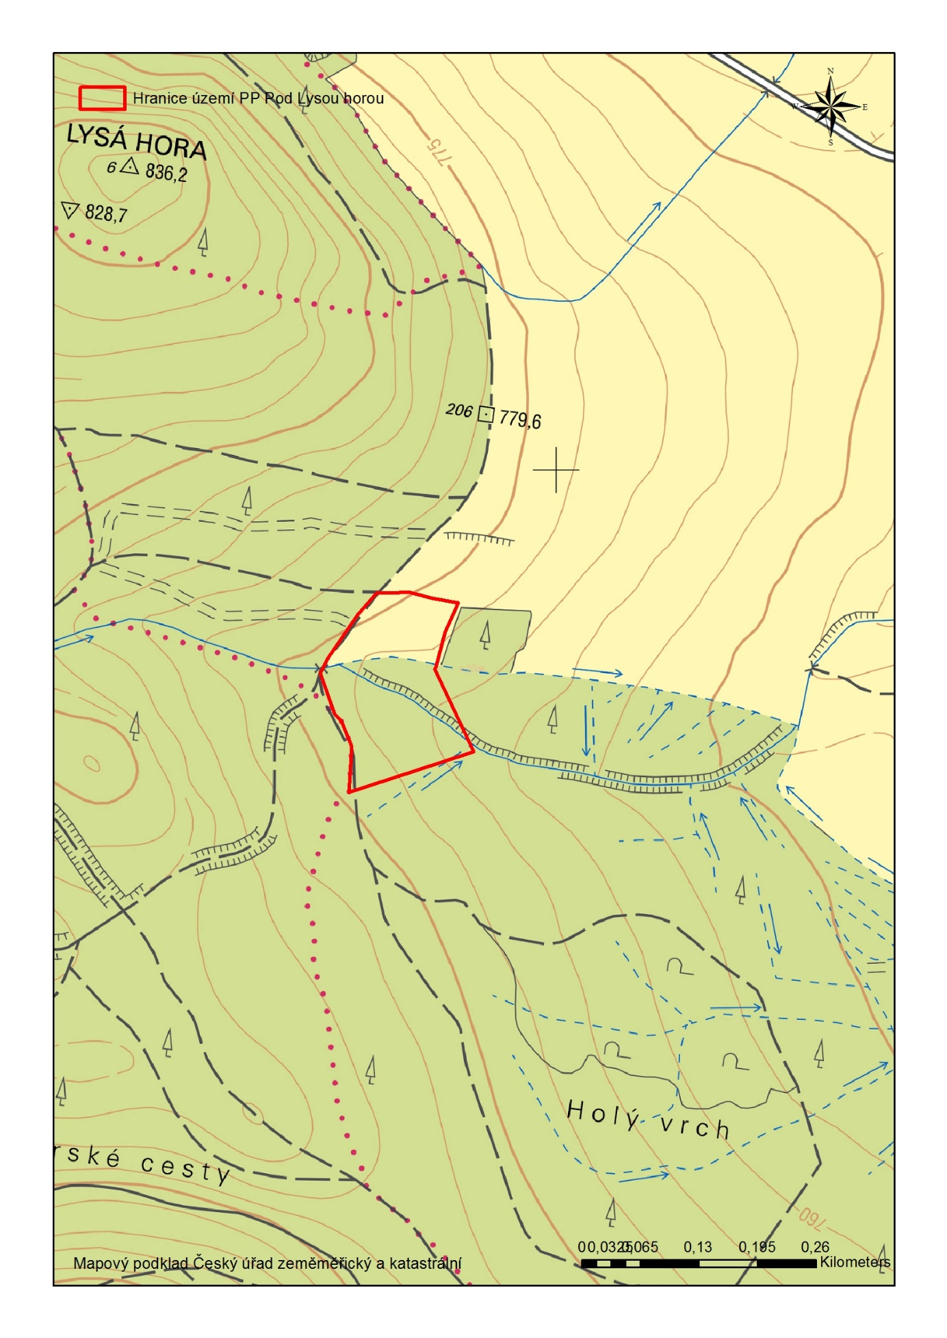
Příloha č. 2 - Katastrální mapa přírodní památky


